**TUGAS 3**

**“PENGOLAHAN CITRA DIGITAL”**



Oleh :

**MUH FARIED MUCHTAR**

**F 551 20 112**

**Kelas C**

**PRODI S1 TEKNIK INFORMATIKA**

**JURUSAN TEKNOLOGI INFORMASI**

**FAKULTAS TEKNIK**

**UNIVERSITAS TADULAKO**

**2022**

1. TUJUAN
2. Mahaiswa mampu memahami mengenai Fourier transform untuk image processing
3. Mahasiswa mampu mengimplementasi mengenai Fourier transform untuk image processing
4. ALAT DAN BAHAN
5. Laptop / Pc
6. Pycharm
7. TEORI DASAR

Citra (image) adalah gambar pada bidang dua dimensi (dwimatra).Pengolahan citra (image processing) merupakan suatu sistem dimana prosesdilakukan dengan masukan citra dan hasilnya juga berupa citra. Pengolahan citradilakukan untuk memperbaiki kualitas suatu citra, dimana suatu citra sangat rentan terkena gangguan misalnya kabur atau kurang jelas. Hal ini mengakibatkan penurunan mutu atau kualitasnya sehingga sulit untuk diinterperstasi, dianalisa atau diproses lebih lanjut. Untuk itu perlu adanya pengolahan citra sebagai upaya menghilangkan atau mengurangi efek kabur yang terjadi. Dengan pengolahan citra diharapkan dapat memperbaiki mutu citra, menghasilkan citra yang lebih mudah diinterpretasikan oleh mata manusia untuk kepentingan analisis citra dan mengoreksi citra .

Filter adalah sebuah rangkaian elektronika yang berfungsi untuk mengolah frekuensi dari suatu sinyal dan merupakan salah satu bagian dari perbaikan kualitas citra, seperti menajamkan dan menghaluskan citra. Salah satu jenis filter yang digunakan untuk menajamkan citra (Image Sharpening) adalah High Pass Filter. High Pass Filter merupakan bentuk filter yang mengambil frekwensi tinggi dan membuang frekwensi rendah. Misalkan pada pengambilan citra, biasanya hasil yang didapatkan belum menghasilkan kualitas citra yang bagus, khususnya pada pencitraan objek-objek yang sulit seperti pengambilan citra benda-benda langit menggunakan teleskop, pencitraan medis menggunakan X-Ray dan citra

lain yang blur Untuk memperjelas detil citra dan meningkatkan kualitas citra yang telah kabur baik karena kesalahan atau sebagai dampak dari metode pengambilan citra tertentu digunakan proses penajaman (sharpening).

Sharpening adalah salah satu proses yang digunakan untuk rnempertajam kualitas citra, yaitu suatu proses yang bertujuan memperjelas tepi pada objek di dalam citra. Filter High Pass Filter untuk Sharpening yang sering digunakan yaitu filter laplacian yang berukuran 3x3 memiliki nilai berbeda dan filter gradien yaitu mask sobel dan mask gradien. Dengan menggunakan beberapa filter pada suatu citra input yang sama kita dapat mengetahui filter atau mask yang paling cocok untuk sharpening dari citra hasil setelah dilakukan proses penajaman.

Menurut Rinaldi Munir (2004:126) menjelaskan filter median sebagai suatu jendela yang memuat sejumlah pixel ganjil. Jendela digeser titik demi titik pada seluruh daerah citra. Pada setiap pergeseran dibuat jendela baru. Titik tengah dari jendela ini diubah dengan nilai median dari jendela tersebut. Median filter mengganti nilai suatu piksel dengan median nilai tingkat keabuan dari pixel tetangga (nilai asli piksel digunakan juga pada saat perhitungan nilai median tersebut). Media filter ini cukup popular karena beberapa tipe gangguan acak (seperti salt noise, pepper noise. Teknik ini mampu mengurangi gangguan yang lebih baik dibandingkan dengan model linear smooting dengan ukuran yang sama.

Menurut Usman (2005:70), filter Gaussian sangat baik untuk menghilangkan noise yang bersifat sebaran nomal, yang banyak di jumpai pada sebaran citra hasil proses digitasi menggunakan kamera karena merupakan fenomena alamiah akibat sifat pantulan cahaya dan kepekaan sensor cahaya pada kamera itu sendiri. Gaussian Blur adalah Filter blur yang menempatkan warna transisi yang signifikan dalam sebuah image, kemudian membuat warna-warna pertengahan untuk menciptakan efek lembut pada sisi-sisi sebuah image. Gaussian blur adalah salah satu filter blur yang menggunakan rumus matematika untuk menciptakan efek autofocus untuk mengurangi detail dan menciptakan efek berkabut.

1. LANGKAH KERJA
2. Pada Pycharm import libary yang ada pada gambar dibawah ini

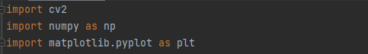

1. Kemudian membaca file citra yang ingin digunakan



1. Lalu mengconvert citra ke grayscale



1. Kemudian melakukan kerner untuk sharpening

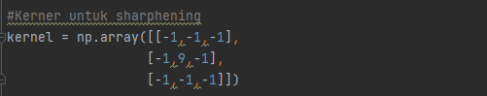

1. Selanjutnya melakukan smoothing pada citra



1. Kemudian melakukan smoothing citra dengan menggunakan filter gaussian



1. Terakhir menampilkan hasil dari tiga metode tersebut

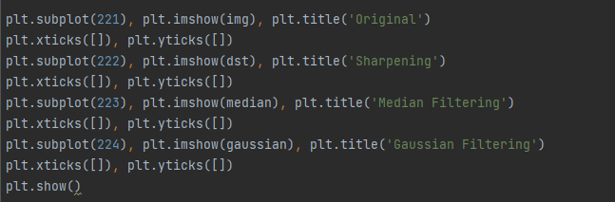

1. HASIL PERCOBAAN

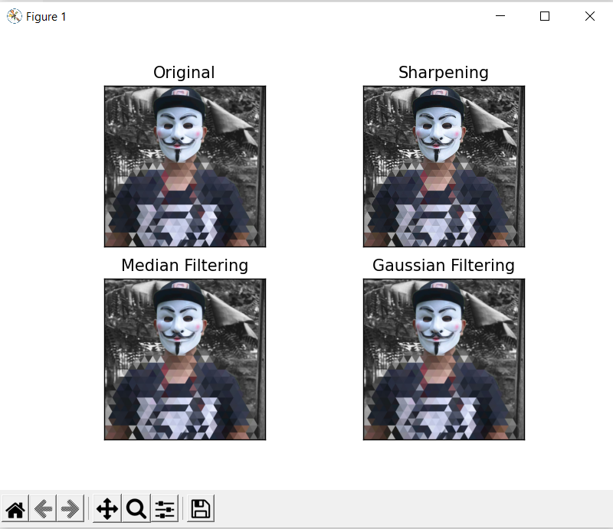

1. ANALISIS

Pada awal program mengimport libary opencv2 numpy dan matplotlib. Libary opencv digunakan untuk mengolah gambar dan video hingga kita mampu meng-ekstrak informasi didalamnya. Libary numpy digunakan untuk melakukan operasi vektor dan matriks dengan mengolah array dan array multidimensi Libary matplotlib digunakan untuk melakukan visualisasi data seperti membuat plot grafik untuk satu sumbu atau lebih. Untuk kode “img = cv2.imread('febrianto.jpg')” digunakan untuk membaca file yang digunakan. Kemudian untuk kode “img = cv2.cvtColor” digunakan untuk melakukan konversi color space dengan parameter “COLOR_BGR2RGB” berarti citra akan dikonversi ke grayscale. Pada bagian smoothing terdapat kode “cv2.filter2D” yang digunakan untuk melakukan image convolution menggunakan kernel yang berupa matrix untuk melakukan filtering. Pada bagian filter gaussian blurring sangat efektif untuk menghilangkan Gaussian noise pada sebuah image dengan menggunakan fungsi dari kode” cv2.GaussianBlur().” Parameter “kernel digunakan untuk penajaman citra. Kemudian untuk menampilkan hasil dari filtering menggunakan fungsi dari “plt.subplot()”

1. **KESIMPULAN**

Pada project di hasilkan bahwa Citra digital yang telah dilakukan reduksi noise dengan menggunakan metode Gaussian, Mean dan Median akan menghasilkan kecerahannya dan kualitas gambar yang lebih baik dari citra digital aslinya. Akan tetapi tidak akan merupah ukuran file dan pixel dari citra. Penggunaan masing-masing metode (Gaussian, Mean dan Median) sebaiknya digunakan sesuaidengan jenis kerusakan pada citra, khususnya

gangguan noise dari pada citra